Відділ освіти Зборівської райдержадміністрації
Спеціалізована загальноосвітня школа І-ІІ ступенів з поглибленим вивченням іноземних мов смт Залізці Зборівського району
Тернопільської області

На ІІІ (обласний) етап
Всеукраїнської учнівської олімпіади
«Юні знавці Біблії»

СЛУЖІННЯ – ВІДПОВІДЬ НА ПОКЛИКАННЯ

Виконала:
Гринтус Марія Володимирівна,
учениця 6-го класу
СЗШ І-ІІІ ст смт Залізці
Дата народження: 30.08.2000 р.

Вчитель:
Фесик Оксана Григорівна

2012
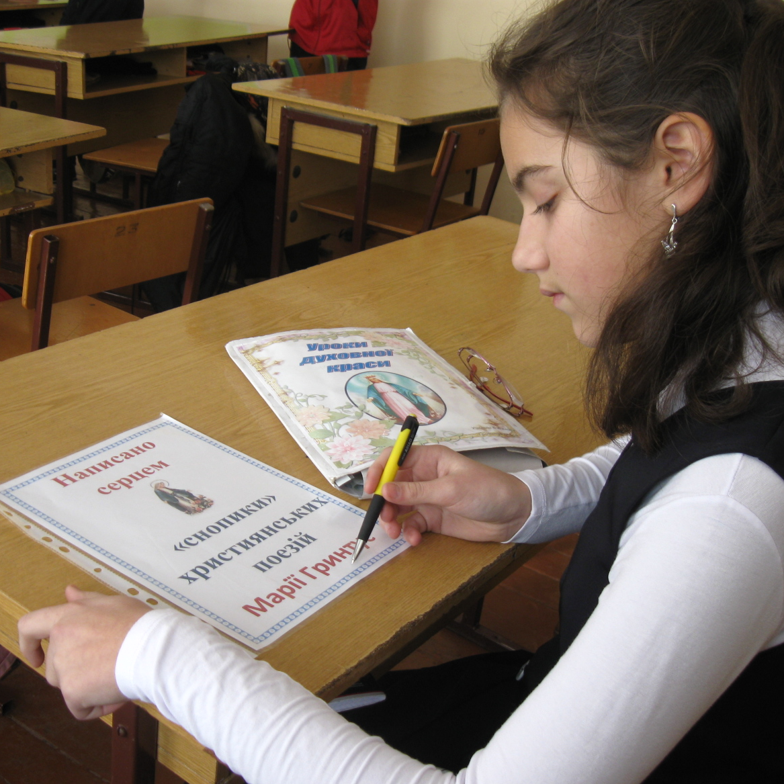
Світ увесь любові потребує,
Що в служінні ближньому живе.
Бог мені щедроти офірує,
На любов окрилює мене.
Господь Бог людині прислужився.
Сам Спаситель нас життям веде.
Ти законом божим підкріпися,
Світ люби. Відлюбить він тебе.
Щедрим будь на ласку і турботу,
Йди крізь терни сміло до зірок.
Богу й людям ближнім прислужися,
Зважуй кожен свій наступний крок.
Марічка Гринтус

Я вважаю, що однією з найважливіших моральних якостей людини є її готовність прислужитися ближнім. «Те, що ви зробили одному з братів моїх менших, те ви і мені зробили», - читаємо у Святому Письмі.
Кожна людина покликана Господом до виконання певного обов`язку. Божа воля, як мамина колискова, веде нас навколишнім світом і дає можливість знайти в ньому своє місце. Чи почуємо в своїй душі Господнє покликання, залежить від нас. Якби Спаситель запитав, чи готова я Йому і ближнім послужитися, то відповіла б словами пророка Ісайї: «Ось я. Посли ж ти мене.»
Із захопленням читаю в Старому Завіті про Авраама і трьох подорожніх, яким він послужився своєю гостинністю. За такий благородний вчинок Господь винагородив праотця Ізраіля народженням довгоочікуваного сина.
Мене захоплює і готовність цього пророка віддати згодом Отцеві в жертву єдиного сина Ісаака! Нам інколи важко вділити декілька хвилинок свого часу, щоб згадати Боже ім`я в молитві. Ми забуваємо мудре повчання: «Постав Бога на перше місце у своєму житті, а все інше тобі додасться». Звідси і всі наші біди та негаразди.
Прикладом самовідданого служіння Богові є біблійна історія про царицю Естер, яка, ризикуючи власним життям, боронила правдиву віру свого народу. У неї, молодої і беззахисної жінки, варто вчитися любити свою землю, звичаї та традиції.
Взірцем беззаперечного служіння Господу є і праведний Ной, який був «невинний у своїх поколіннях. Він з Богом ходив». Його не зламала гріховність оточуючих людей, які не чули Господнього голосу. Ноєва готовність послужитися Богові і ближньому була щедро винагороджена спасінням усієї родини від потопу.
Найяскравішим і найблагороднішим прикладом служіння є для нас Новозавітна біблійна історія про життя та хресну смерть живого Бога. Мене вражає жорстокість людей, які так легко віддали Ісуса на смерть. Якби я жила в ті часи, то, як Вероніка чи Магдалина, намагалася б полегшити Його хресні муки.
Я дуже люблю читати повчальні оповідання. Глибоко на серце лягла літературна притча про майстра, який виготовив олівець. Посилаючи свій витвір на службу людям, чоловік просив його пам`ятати п`ять таких речей:
– Найцінніше в тобі – середина. Не забувай, що для того, аби досягнути багато, потрібно, щоб хтось тримав тебе в руках. Не бійся заточувань: вони робитимуть тебе сильнішим. Знай, що виправляти помилки зможеш сам. І найголовніше: по якій поверхні тобі б не довелося писати, завжди залишай на ній свій слід…
Ми, люди, – творіння доброго і мудрого Бога, як олівці в руках майстра. Тому повинні пам`ятати найважливіші християнські правила і послужитися ближнім. «Бо і Син Чоловічий прийшов не на те, щоб йому служили, а щоб послужитися…»
Світ, у якому живемо, надзвичайно цікавий і захоплюючий. Проте його шалений ритм, на жаль, стирає почуття готовності служити Богові та один одному в будь-якій потребі. Люди забувають, що «хліб, розділений зі своїм ближнім, краще смакує».
Більш як дві тисячі років віддаляють нас від того часу, коли Бог-Син жив на землі. Сьогодні Його прообразом для нас є кожна, сповнена стражданням людина, що чекає на допомогу. Можливо, одна цукерка, яку ми не з`їли, а вартість її переказали на вказаний в газеті рахунок, послужить комусь останньою краплею для спасіння.
Скільки їх, Христових наступників, є поруч з нами щодня! Восьмилітній хлопчик, який шість годин тримав на своїх тендітних плечах малого братика у каналізаційній канаві з крижаною водою. Третьокласниця із Запоріжжя, що винесла з палаючого будинку свою сестричку! Огляньмося, скільки одиноких стареньких людей у морозні похмурі дні чекають від нас не стільки теплоти в будинках, скільки теплого слова!
Незбагненний воістину світ, у якому живемо. Щодня відкриваємо для себе нові події, що мають місце поряд з нами з Божої волі. Я захоплююсь героїчними вчинками ровесників та інколи щиро шкодую, що у моєму житті немає місця для подвигу. У таких випадках звертаюся в Господній молитві до Творця зі словами: «…і нехай буде воля Твоя як на небі, так і на землі.» У такі хвилини до мене приходить розуміння, що послужити Богові і людям можна не лише в складній життєвій ситуації, що вимагає героїчного вчинку, а в кожній щоденній потребі. Адже Святе Письмо підказує: «Бо хто вірний в малому, той і в великому вірний».
Таким чином, готовність послужитися Богові сьогодні полягає у мудрій пораді товаришеві, у розділеній з однокласником булочці, в приємній посмішці засмученим…Будь-який вчинок, що не суперечить Божій волі, є яскравим прикладом прояву в наших душах високоморального почуття служіння Господу і людям. «Пошаною один одного випереджайте», - вчить і просить Святе Письмо.

